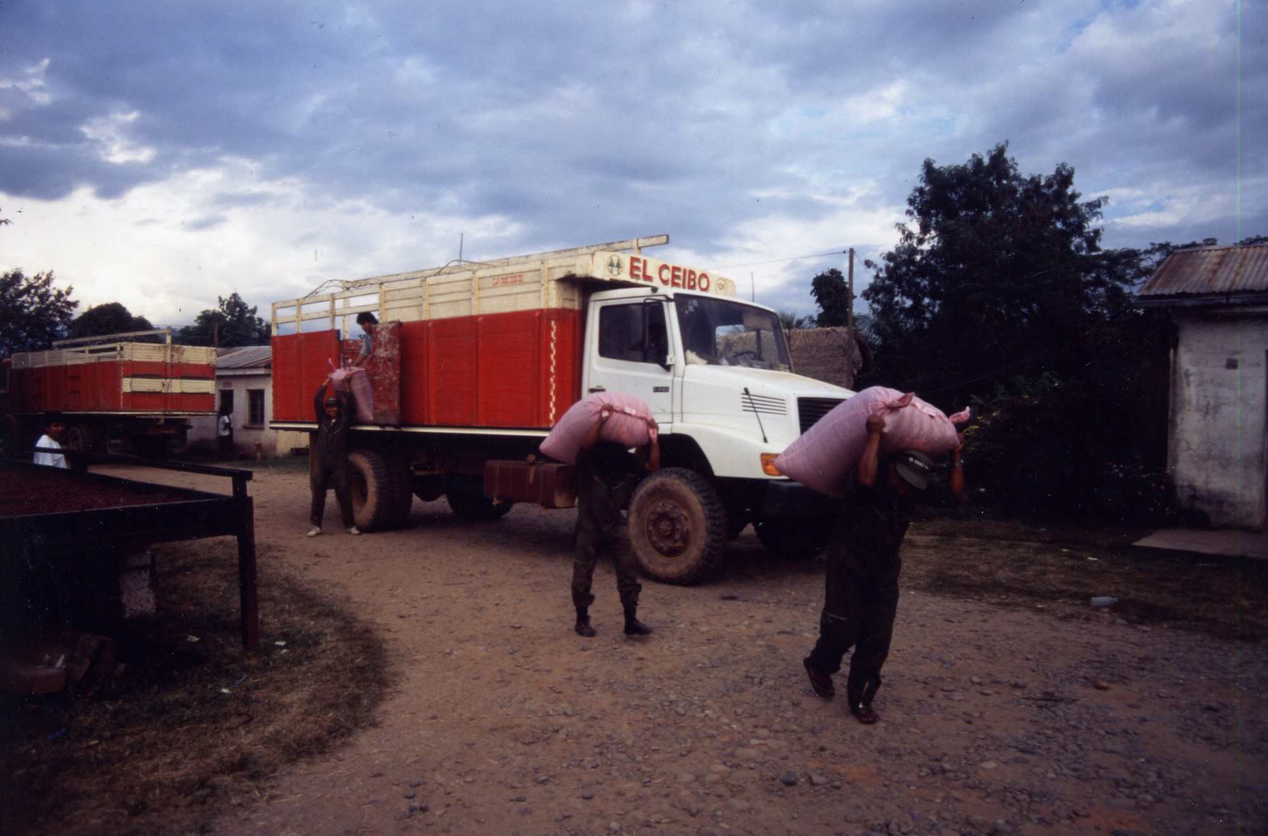
フォトランゲージ④

写真提供：ピープルツリー ©Miki Alcalde

